สารบัญ

หน้า
คู่มือผู้ดูแลระบบ 1
สิทธิ์เข้าถึงระบบงาน 1
ผู้ดูแลระบบ 2 จัดการระบบ 3 การเพิ่มเมนูระบบ 4 การเพิ่มข้อข้อมูลย่อย 5 การแก้ไขเมนูย่อย 6
การลบเมนูย่อย 7
การจัดการกำหนดสิทธิ์ 8
การเปลี่ยนแปลงรหัสผ่านของผู้ใช้ 9
การให้สิทธิ์แก้ผู้ใช้งานในระบบ 10
ออกจากระบบ 10

คู่มือผู้ดูแลระบบ

คู่มือระบบมี 2 ส่วนด้วยกันคือส่วนที่ 1 ของผู้ใช้ และ ส่วนที่ 2 ของผู้ดูแลระบบ
ส่วนที่ 1
ส่วนที่ 2
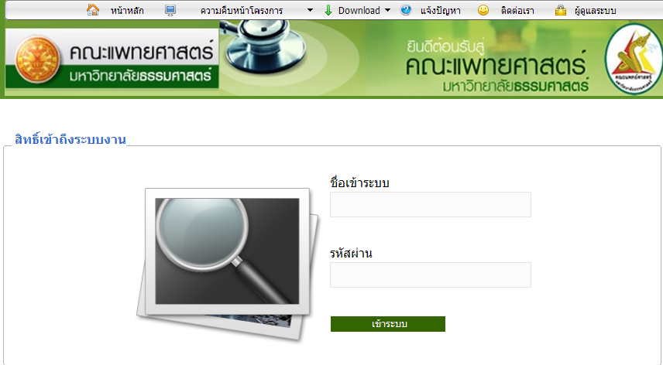

เมื่อเข้าหน้าหลักจะเห็นหน้าสิทธิ์เข้าถึงระบบงาน ผู้ใช้จะต้องมี ชื่อผู้เข้าระบบ และ รหัสผ่านเพื่อใช้งานโปรแกรมของแต่ละระบบงานนั้นเมื่อกรอก ชื่อเข้าระบบผิดหรือรหัสผ่านไม่ถูกต้องระบบจำทำการแจ้งเตือนดังภาพต่อไปนี้

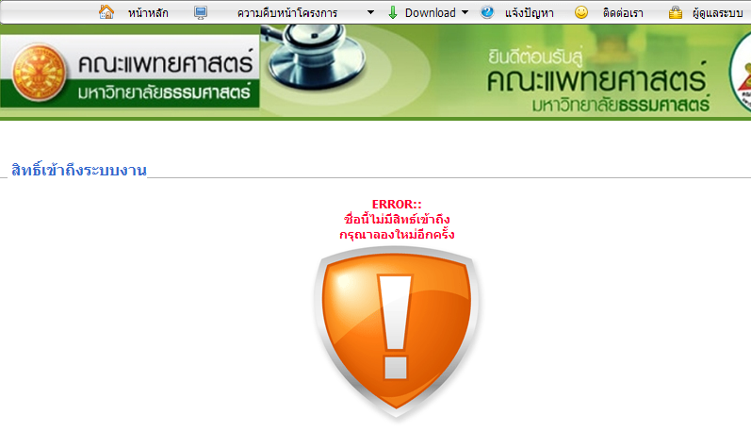
ระบบแจ้งเตือน

ส่วนที่ 2 ผู้ดูแลระบบหน้าจอนี้แสดงหน้าจอผู้ดูแลระบบผู้ดูแลระบบจะต้องมี ชื่อผู้เข้าระบบ และ รหัสผ่านเพื่อใช้งานโปรแกรมของแต่ละระบบงานนั้นเมื่อกรอก ชื่อเข้าระบบผิดหรือรหัสผ่านไม่ถูกต้องระบบจำทำการแจ้งเตือนดังภาพต่อไปนี้
ส่วนที่ 2
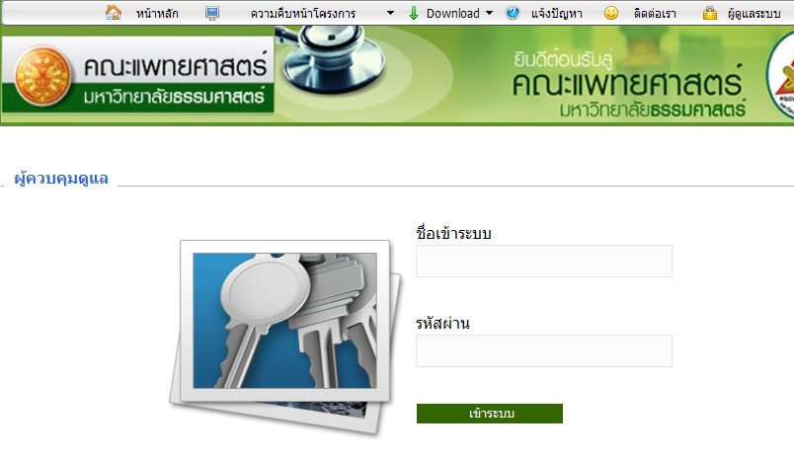
หน้าจอผู้
ดูแลระบบ

แสดงหน้าจอเมื่อชื่อผู้เข้าระบบ และ รหัสผ่านไม่ถูกต้อง

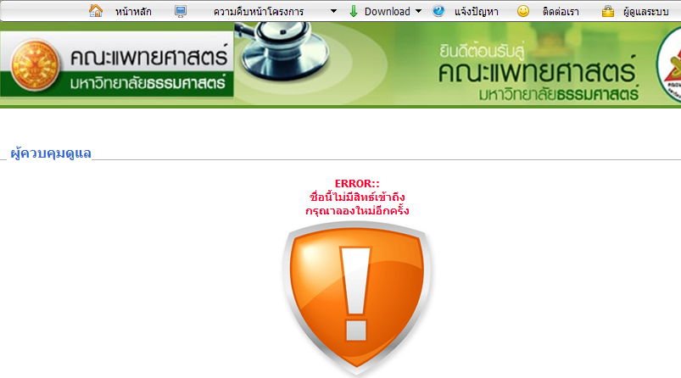
ระบบแจ้งเตือน

แสดงหน้าจอเมื่อชื่อผู้เข้าระบบ และ รหัสผ่านถูกต้อง

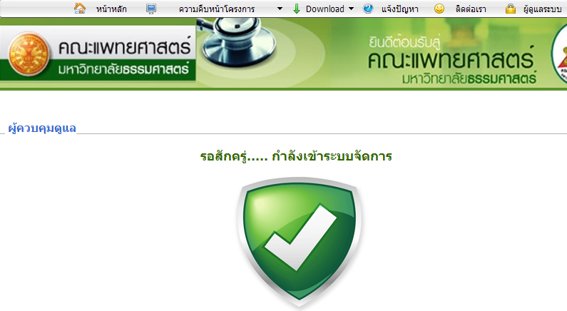
ระบบแจ้งเตือน

แสดงหน้าจอจัดการระบบจะมีทั้งหมด 3 รายการด้วยกันคือ
1. รายการเพิ่มเมนูระบบ
2. กำหนดสิทธิ์
3. ออกจากระบบ

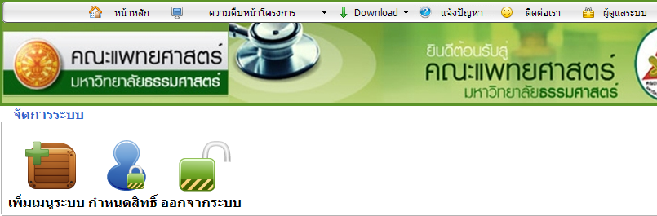

การเพิ่มเมนูระบบมีขั้นตอนดังต่อไปนี้

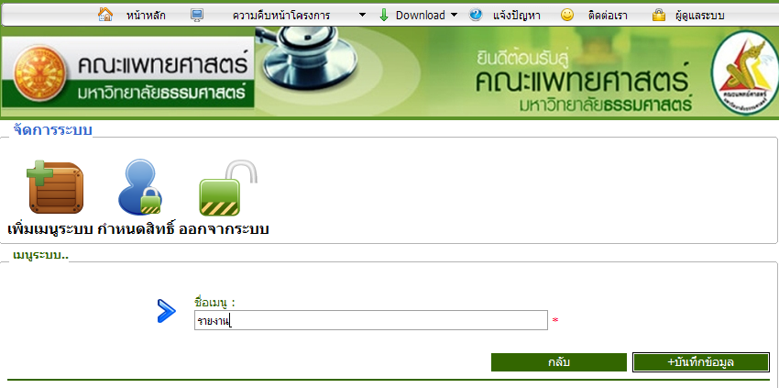
1. เลือกไปที่เพิ่มเมนูระบบ
2. เพิ่มชื่อเมนูเพื่อกำหนดสิทธิ์การใช้งาน
3. บันทึกข้อมูลชื่อเมนูที่ต้องการเพิ่ม

หลังจากที่เพิ่มเมนูระบบไปเรียบร้อยแล้วจะแสดงข้อมูลและรายละเอียดการเพิ่มข้อมูลย่อย ,การแก้ไข , การลบข้อมูล ดังภาพต่อไปนี้

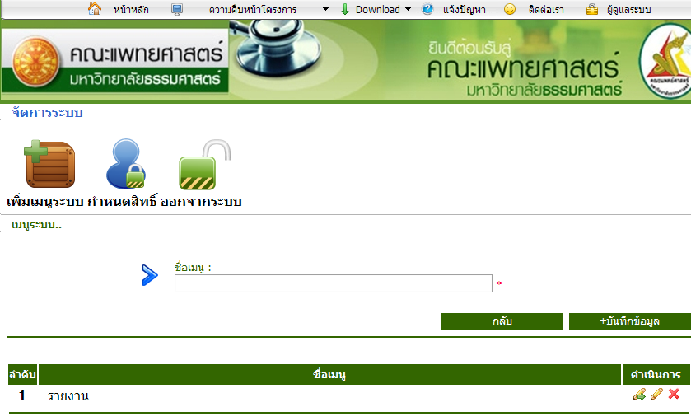
ส่วนนี้เป็นการเพิ่มข้อมูลย่อย

หน้าจอการเพิ่มข้อข้อมูลย่อยจะแบ่งออกเป็น 3 ส่วน
- ส่วนเพิ่มชื่อเมนูย่อย
- ส่วนใส่ link web page
- ส่วน หน้า TARGET ที่ต้องการแสดง :จะมีให้เลือกคือ แสดงหน้าเดิม และ แสดงหน้าใหม่
- เมื่อบันทึกข้อมูลทั้ง หมดแล้วกดปุ่มเพื่อทำการบันทึก

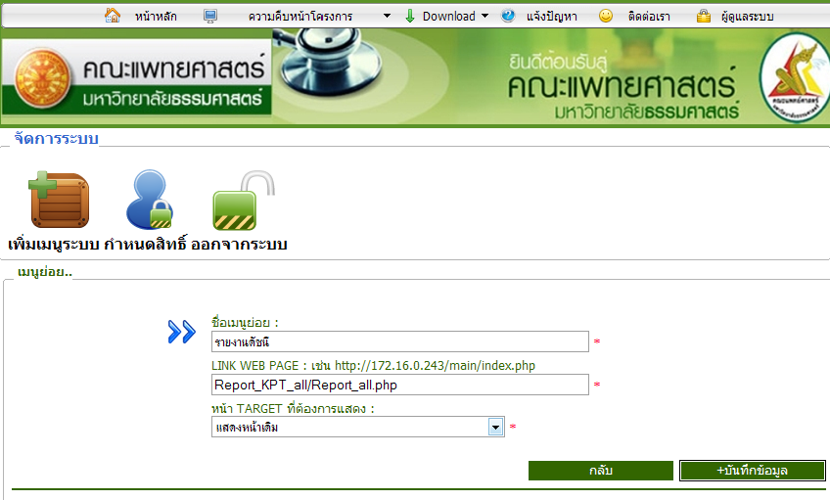
กดปุ่มเพื่อบันทึก
เพิ่มข้อมูลเมนูย่อย

หน้าจอหลังจากบันทึกข้อมูลการเพิ่มข้อข้อมูลย่อย

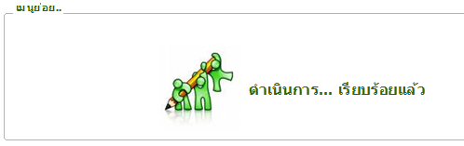

การแก้ไขเมนูย่อย

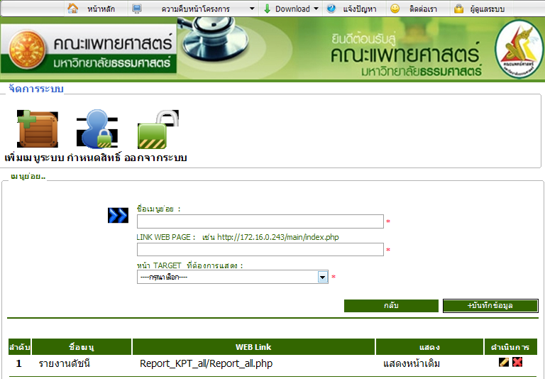
แก้ไขข้อมูลเมนูย่อย

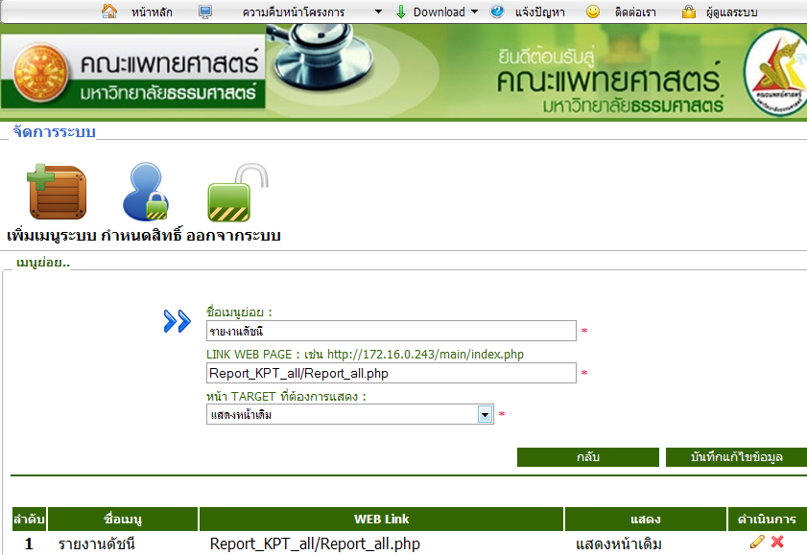
แสดงข้อมูลที่ต้องการแก้ไขและทำการแก้ไข
หลังจากแก้ไขข้อมูลเสร็จเรียบร้อยแล้วกดปุ่มปันทึกแก้ไขข้อมูล

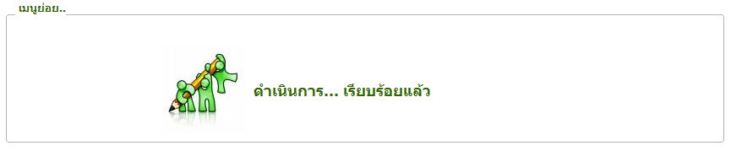
แสดงข้อความเมื่อบันทึกข้อมูลที่แก้ไขแล้ว

การลบเมนูย่อย

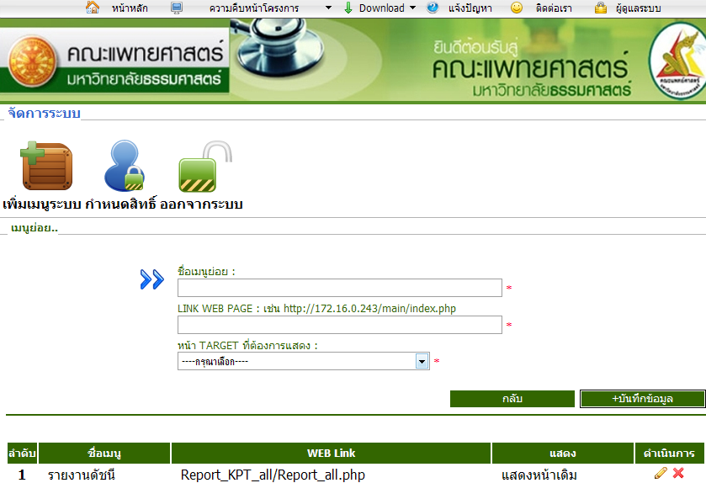
ลบข้อมูลย่อย

ระบบจะถามว่าต้องการลบและยืนยันการลบข้อมูล ถ้าต้องการกดปุ่ม OK และถ้าไม่ต้องการลบข้อมูลกดปุ่ม Cancel
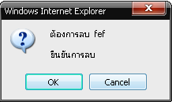

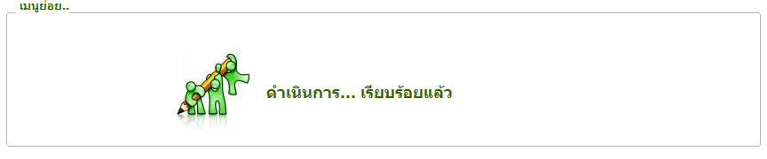
เมื่อลบข้อมูลเรียบร้อยแล้วระบบจะแสดงข้อความดำเนินการ…เรียบร้อยแล้ว

การจัดการกำหนดสิทธิ์ การใช้งานระบบเป็นการกำหนดสิทธิ์การใช้งานของผู้ใช้งานระบบงานต่างๆ การให้สิทธิ์การใช้งานมีดังต่อไปนี้
- ส่วนกำหนดสิทธิ์การใช้งาน
- ส่วนร้องขอสิทธิ์เข้าระบบ
- ส่วนการจัดการสิทธิ์การใช้งาน

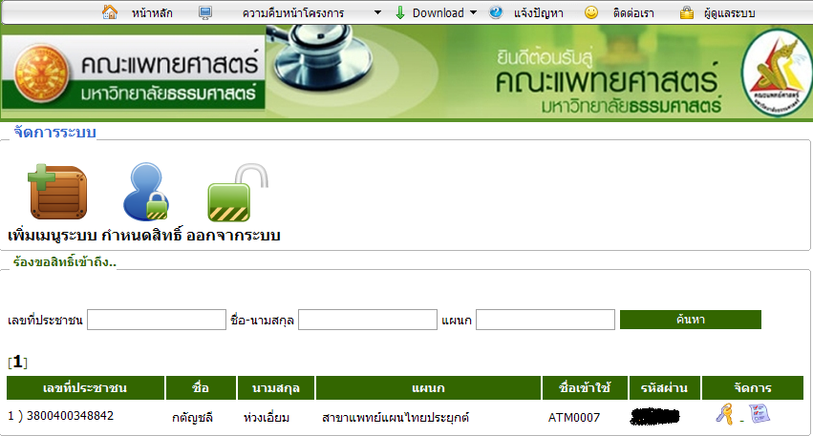
1. กำหนดสิทธิ์การใช้งาน
2. ร้องขอสิทธิ์เข้าถึงระบบต่างๆ
3. การจัดการสิทธิ์ผู้ใช้งาน

ส่วนร้องขอสิทธิ์เข้าระบบในส่วนนี้เป็นการให้สิทธิ์แก้ผู้ใช้งานระบบ การใช้งานในส่วนนี้สามารถกำหนดสิทธิ์การใช้งานต่างๆ ของระบบซึ่งระบบสามารถจะค้นหาเลขที่ประชาชน ชื่อ-นามสกุล และ แผนกเพื่อทำการค้นหาและจัดการการกำหนดสิทธิ์การใช้งานแก่ผู้ใช้ได้ในส่วนการให้สิทธิ์การใช้งานของผู้ใช้ระบบสามารถจัดการสิทธิ์ผู้ใช้คือการ login การเปลี่ยนรหัสผ่านให้ผู้ใช้ และ กำหนดสิทธิ์การเข้าระบบ

การ login การเปลี่ยนรหัสผ่านให้ผู้ใช้

หน้าจอบันทึกข้อมูลเข้าระบบ Login และสามารถจัดการ การเปลี่ยนแปลงรหัสผ่านของผู้ใช้ได้จากผู้ดูแลระบบ

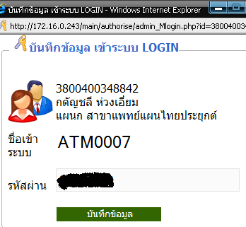
สามารถเปลี่ยนแปลงรหัสผ่านได้

กำหนดสิทธิ์การเข้าระบบ

กำหนดสิทธิ์การเข้าระบบ

ส่วนนี้เป็นการให้สิทธิ์แก้ผู้ใช้งานในระบบว่าสามารถใช้งานในส่วนไหนบ้าง

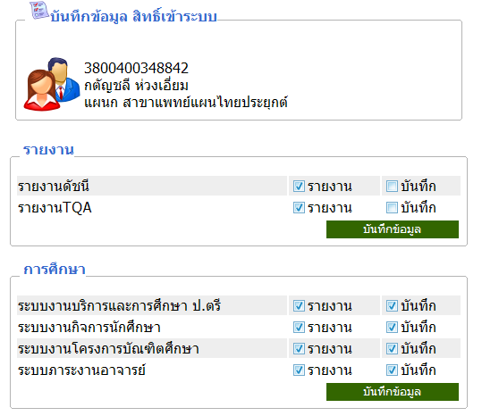

ออกจากระบบส่วนนี้เมื่อผู้ดูแลรับทำงานเสร็จสิ้นแล้วสามารถกดปุ่มเพื่อออกจากระบบได้ดังภาพต่อไปนี้

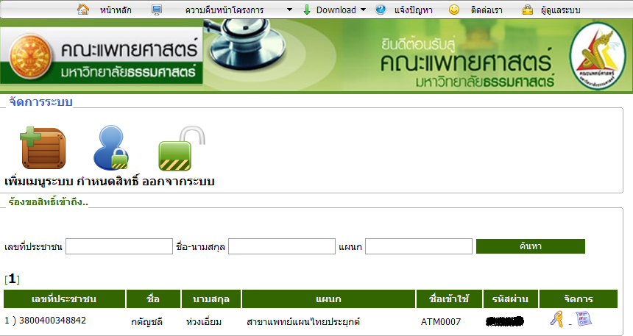
กดปุ่มนี้เพื่อออกจากระบบ

